1937, ročník 11, číslo 1, strana 41

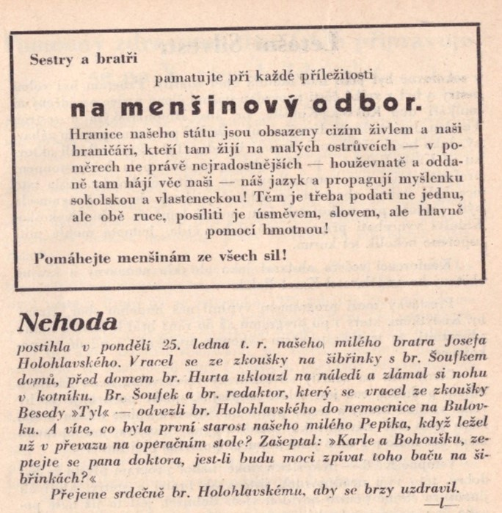

1937, ročník 11, číslo 2, strana 58

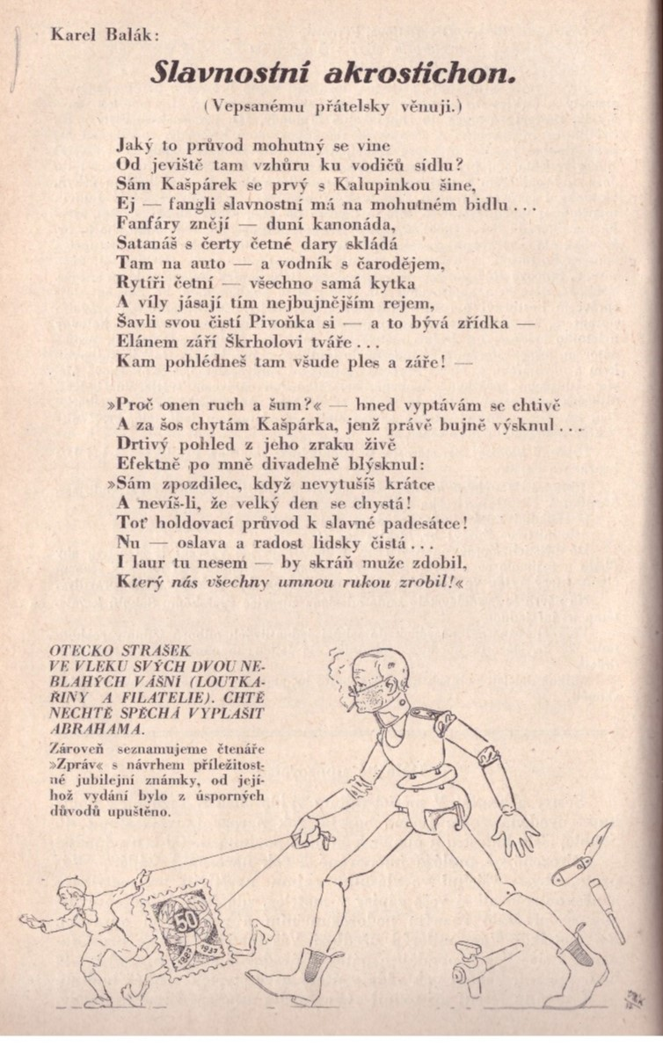

1937, ročník 11, číslo 6, strana 141

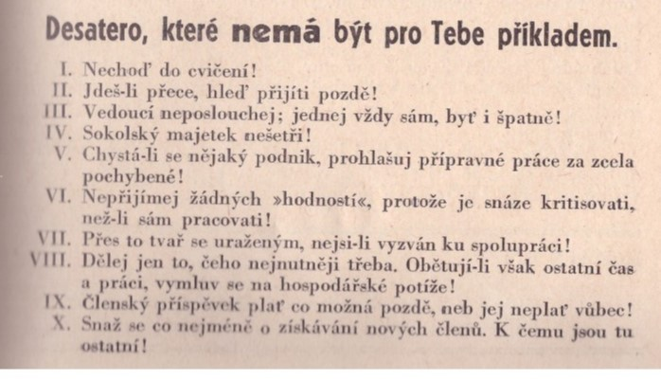

1937, ročník 11, číslo 7, strana 148

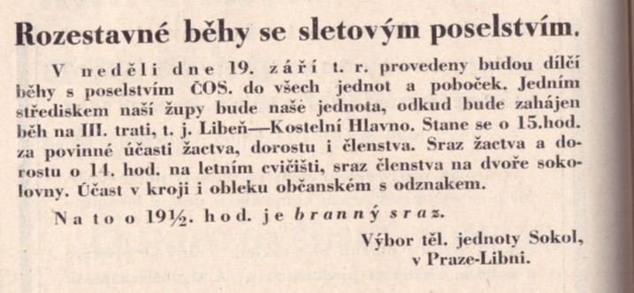

1937, ročník 11, číslo 7, strana 153

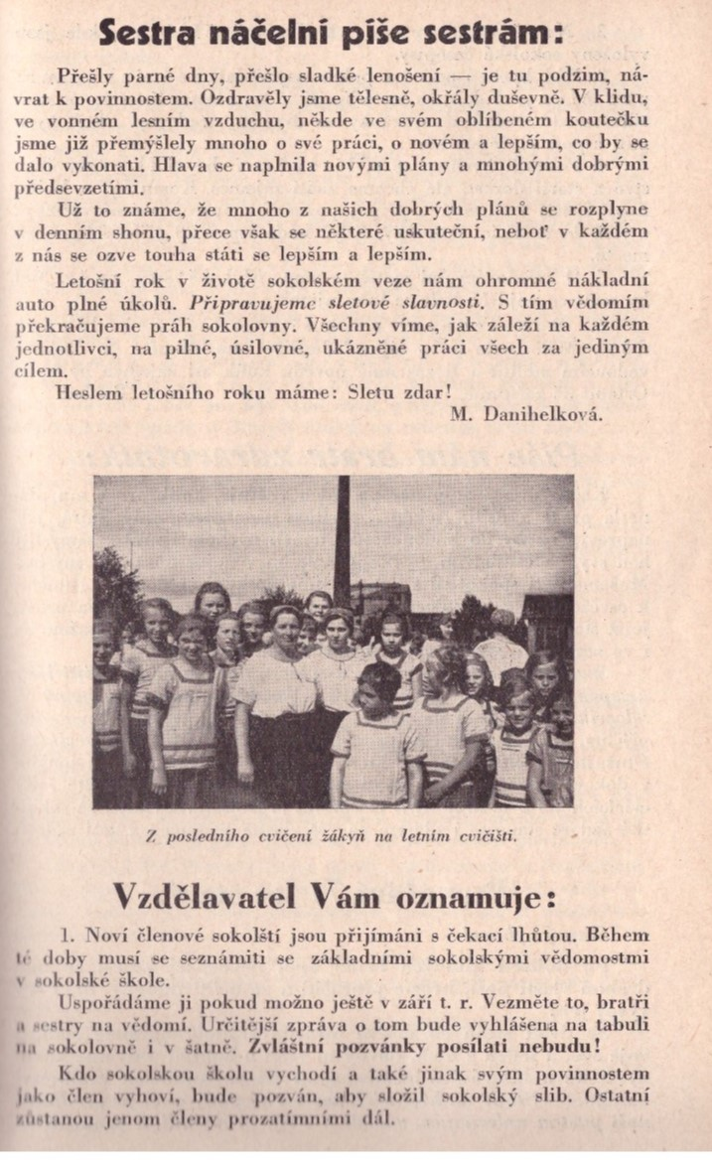

1937, ročník 11, číslo 7, strana 154

